Содержание
ВВЕДЕНИЕ 3
1. АНАЛИЗ СОСТОЯНИЯ ИССЛЕДУЕМОЙ ПРОБЛЕМЫ, СУЩЕСТВУЮЩИХ МЕТОДОВ И ПОДХОДОВ К ЕЁ РЕШЕНИЮ 6
1.1 Характеристика предметной области 6
1.2 Анализ существующих решений 7
1.3 Анализ и выбор средств разработки 11
1.3.1. Выбор языка и инструментов для анализа данных 11
1.3.2. Выбор моделей машинного обучения 12
1.3.3. Выбор инструмента для разработки веб-сайта 13
1.3.4.Выбор базы данных 14
1.3.5. Выбор способа развёртывания 14
1.4 Результаты анализа предметной области 15
2. ПРОЕКТИРОВАНИЕ И РЕАЛИЗАЦИЯ ПЛАТФОРМЫ КИНОАНАЛИТИКИ 17
2.1 Архитектура платформы 17
2.2 Обоснование выбора технологического стека 17
2.3 Проектирование таблиц в базе данных 19
2.4 Разработка и обучение моделей машинного обучения 20
2.4.1 Реализация рекомендательных систем 20
2.4.2 Разработка моделей прогнозирования рейтинга 22
2.5 Реализация пользовательского интерфейса и бэкенда 23
3. АНАЛИЗ ТОЧНОСТИ ПРОГНОЗИРОВАНИЯ, КОМПЛЕКСНОЕ ТЕСТИРОВАНИЕ РАБОТОСПОСОБНОСТИ ВЕБ-ПЛАТФОРМЫ 27
3.1 Методология оценки качества моделей машинного обучения 27
3.2 Анализ точности модели прогнозирования рейтинга 28
3.3 Анализ точности рекомендательной системы 29
3.4 Функциональное тестирование веб-платформы 30
3.4.1 Тестирование раздела «Мои оценки» 30
3.4.2 Тестирование раздела «Рекомендации» 31
3.4.3 Тестирование раздела «Прогноз рейтинга» 32
3.4.4 Тестирование раздела «Аналитика» 34
3.5 Тестирование визуального оформление и адаптивности 37
ЗАКЛЮЧЕНИЕ 38
СПИСОК ИСПОЛЬЗОВАННЫХ ИСТОЧНИКОВ 41

ВВЕДЕНИЕ
В условиях перенасыщенности медиарынка и экспоненциального роста объема производимого киноконтента ключевой проблемой для зрителей становится эффективный поиск релевантных фильмов, а для кинокомпаний и стриминговых сервисов – прогнозирование успеха проектов и понимание аудитории. Традиционные методы, основанные на агрегации усредненных пользовательских оценок, зачастую не учитывают индивидуальные предпочтения, временные тренды и комплексные параметры самого фильма. Это создает потребность в интеллектуальных системах, способных не только рекомендовать контент на основе моделей машинного обучения, но и предоставлять глубокую аналитику, прогнозировать рейтинги на этапе препродакшена. Разработка платформы, объединяющей функции рекомендательной системы и аналитического прогнозирования, является актуальной задачей в сфере информационных технологий и медиааналитики.
Целью данной выпускной квалификационной работы является разработка и реализация полнофункциональной веб-платформы для проведения киноаналитики и прогнозирования рейтингов фильмов, обеспечивающей пользователям интуитивно понятный и бесплатный доступ к инструментам анализа данных и рекомендационным сервисам.
Для достижения данной цели требуется выполнить следующие задачи:
- провести анализ существующих платформ киноаналитики, оценить их функциональные возможности, эффективность и выявить основные недостатки;
- спроектировать архитектуру веб-платформы, определить состав её функциональных модулей и используемых технологий;
- разработать и реализовать программные компоненты платформы, включая серверную часть, базу данных, модели прогнозирования рейтингов и рекомендательные алгоритмы;
- разработать веб-интерфейс и средства визуализации аналитических данных для обеспечения удобного взаимодействия пользователей с системой;
- выполнить оценку точности разработанных моделей прогнозирования и рекомендаций;
- провести комплексное тестирование работоспособности, производительности и удобства использования веб-платформы.
Объектом исследования в данной выпускной квалификационной работе являются процессы анализа и прогнозирования рейтингов фильмов, а также методы подбора и рекомендаций.
Предметом исследования в работе являются алгоритмы и программные средства построения рекомендательных систем и прогнозирования рейтингов фильмов на основе методов машинного обучения и анализа данных.
Методологической основой работы послужили современные методы анализа и теории рекомендательных систем, сравнительный анализ существующих решений, а также современный подход к фильтрации и обработке больших данных.
Теоритическая значимость работы заключается в сравнительном анализе существующих методов для фильтрации и оптимальных алгоритмов для построения рекомендательных систем.
Практическая значимость работы заключается в создании платформы - веб-сайт киноаналитики с функциями прогнозирования рейтингов и персонализированных рекомендаций, которые позволят пользователям эффективно выбирать фильмы для просмотра. Веб-сайт будет включать функции нахождение фильмов по интересам и оценки просмотренных фильмов.
Результатом работы станет разработанный веб-сайт киноаналитики, который будет позволять пользователям эффективно выбирать фильмы и сериалы для просмотра, а также будет включать функции нахождение фильмов по интересам и получения прогноза рейтингов, оценки просмотренных фильмов и сериалов.

1. АНАЛИЗ СОСТОЯНИЯ ИССЛЕДУЕМОЙ ПРОБЛЕМЫ, СУЩЕСТВУЮЩИХ МЕТОДОВ И ПОДХОДОВ К ЕЁ РЕШЕНИЮ

1.1 Характеристика предметной области
В условиях современного мира, где цифровая эпоха стремительно развивается, а объемы производимого кино контента растут, эффективный поиск и прогнозирование успеха фильмов становятся важными задачами, как для зрителей, так и для индустрии. Только в библиотеки «ИВИ» по данным насчитывается более 80 тысяч единиц контента, так же не стоит забывать и о других отечественных платформах, где фильмов и сериалов не меньше [1]. В такой ситуации перед зрителем встает серьёзная проблема: как среди этого многообразия найти то, что действительно стоит посмотреть.
Именно здесь на помощь приходят системы рекомендаций. Они анализируют предпочтения пользователя, его историю просмотров и оценки, чтобы предложить релевантный контент. Однако, как показывают исследования, далеко не все рекомендательные системы работают одинаково хорошо. Многие пользователи сталкиваются с тем, что алгоритмы предлагают либо слишком предсказуемые, либо, наоборот, совершенно неинтересные варианты.
Помимо задач рекомендации, существует еще одна важная задача - прогнозирование успеха фильмов. Кинокомпании вкладывают миллионы в производство, и им крайне важно понимать, окупится ли проект. Прогноз рейтинга может стать полезным индикатором для принятия решений на этапе разработки или закупки контента. Особенно когда рост производимого кино контента растет, а спрос на аналитические инструменты и персонализацию только усиливается.
Таким образом, возникает потребность в платформе, которая объединяла бы в себе два направления: персонализированные рекомендации для зрителей и кино аналитическое прогнозирование для специалистов индустрии.

1.2 Анализ существующих решений
Разработка новой цифровой платформы требует детального изучения рыночного окружения и функциональных возможностей аналогов. Важно изучить, какие аналоги уже представлены на рынке, выявить их сильные и слабые стороны, так же важно определить функциональные требования к платформе. Для этого необходимо определить целевую аудиторию и их требуемые функции. Основными пользователями могут быть:
- Обычные пользователи. Поиск и оценка фильмов, открытие нового контента, а также желание тратить меньше времени на выбор.
- Киноманы. Оценка и глубокий анализ фильмов, поиск малоизвестных картин, отслеживание влияния различных факторов на успех киноленты.
- Создатели контента. Прогнозирование успеха проекта на этапе разработки, анализ текущих трендов и зрительных предпочтений, выявление сильных и слабых сторон конкурентов.
- Кинокритики и блогеры. Поиск актуальных тем для обзоров, анализ и сравнение фильмов, подтверждение или опровержение субъективных оценок.
- Студенты и исследователи. Получение структурированных данных, тестирование гипотез о влиянии различных параметров на оценку фильмов.
Таким образом, можно выявить основные потребности пользователей, что способствует определению ключевых функциональных и эксплуатационных критериев. Одним из критериев является возможность обширной оценки фильмов. Данный пункт оценивает, насколько полно и многоаспектно пользователь может выразить своё мнение.
Далее для платформы киноаналитики важным критерием выступает категоризация в выборе фильмов. Он анализирует эффективность инструментов, помогающих пользователю обнаружить релевантный контент в обширном каталоге.
Так же пользователям важно удобство интерфейса. Он должен быть интуитивно понятен, эффективен и ориентирован на решение приоритетных задач своей целевой аудитории.
Ещё один критерий для проведения анализа — прогнозирование рейтингов. Этот специализированный критерий оценивает наличие функций, выходящих за рамки описания существующих данных и направленных на предсказание успеха фильма.
В качестве ключевых объектов для сравнительного анализа были выбраны: «КиноПоиск» [2], “Okko” [3] и “Film” [4].
«КиноПоиск» позиционируется как крупнейший российский интернет-сервис, посвящённый кинематографу. Он предлагает полную и структурированную базу данных о фильмах и сериалов, дополненную пользовательскими рецензиями и рейтингами.
Платформа предоставляет возможность обширной оценки фильмов, это ключевая сила платформы. Пользователь может поставить целочисленную оценку от 1 до 10, написать развернутую рецензию. Система агрегирует взвешенный средний рейтинг с защитой от накруток, предоставляет детальную статистику: распределение оценок по возрастам, полу, странам. Отдельно выводятся рейтинги критиков. Это формирует эталонную, многоаспектную оценку фильма.
На сайте имеется категоризация в выборе фильмов: фильтры по жанрам, годам, странам, актерам, режиссерам и множеству других параметров. Рекомендательная система присутствует, но является вторичной и недостаточно персонализированной. Также сервис предоставляет функцию отметить «хочу посмотреть» или «просмотрено».
Интерфейс функционален для поиска информации и чтения рецензий, однако перегружен контентом и рекламой. Он не ориентирован на визуальную аналитику или интерактивную работу с данными.
Прямого прогнозирования рейтингов для планируемых фильмов платформа не предоставляет. Интернет-сервис отображает изменение рейтинга после релиза, что является ретроспективным анализом, но не прогнозом. На сайте имеется платный контент. Можно купить подписку, которая даёт доступ для просмотра некоторых фильмов.
“Okko” - это онлайн-кинотеатр: фильмов, сериалов, мультфильмов и ТВ-каналов.
В данном кинотеатре оценка вторична и служит улучшением рекомендаций, используется упрощенная система от 1 до 5. Также публичные развернутые рецензии не являются нормой. Рейтинг фильма - внутренний, отражает предпочтения только аудитории “Okko” и не воспринимается как эталонный.
На платформе имеется обширная категоризация в выборе фильмов. Можно отсортировать фильмы по следующим параметрам: бесплатно, рекомендуемые, жанры, страны, годы, новое, высокий рейтинг, лучшее.
Ключевым преимуществом данного сайта является интерфейс. Он минималистичен, интуитивно понятен и идеально заточен под одну задачу — выбор и запуск фильма. Навигация онлайн-кинотеатра проста, акцент сделан на крупные постеры и авто воспроизведение. На сайте полностью отсутствует функция прогнозирование рейтингов фильмов.
“Film” профессиональный медиа-ресурс о кинематографе, ориентированный на новости, авторские статьи и экспертные рецензии. Акцент данного сайта смещен в сторону экспертной, а не пользовательской оценки. Основную ценность представляют рецензии профессиональных критиков и редакций. Пользовательский рейтинг есть, но не развит и не является авторитетом. Платный контент отсутствует.
Навигация традиционна для новостного сайта: по жанрам, годам, типам контента. Рекомендательная система в алгоритмическом понимании отсутствует, но присутствуют не персонализированные рекомендации редакционного характера («Читайте также», «Редакция советует»).
На платформе представлен стандартный, понятный интерфейс медиа-ресурса. Он хорошо приспособлен для последовательного чтения статей и не предоставляет никаких инструментов для интерактивной работы с данными, сравнения или анализа.
Прогнозирование рейтинга на сайте как функция не предусмотрена. Однако в рамках авторских статей и обзоров присутствует качественная экспертная аналитика, основанная на мнении специалистов.
Для обобщения результатов анализа была составлена таблица 1.1.
Таблица 1.1 – сравнение конкурентных приложений
 | КиноПоиск | Okko | Film
Возможность обширной оценки фильмов | Присутствует | Отсутствует | Присутствует
Рекомендация фильмов | Присутствует | Присутствует | Отсутствует
Категоризация в выборе фильмов | Присутствует | Присутствует | Отсутствует
Удобство интерфейса | Перегружен | Современный | Современный
Прогнозирование рейтингов | Отсутствует | Отсутствует | Отсутствует
Платный контент | Присутствует | Присутствует | Отсутствует
Проведённый анализ «КиноПоиска», “Okko” и “Film” показал, что ни одна из этих платформ, обладая собственными сильными сторонами, не предоставляет комплексного решения для аналитики и прогнозирования рейтингов фильмов.
«КиноПоиск», безусловно, является лидером по сбору структурированных данных о фильмах и пользовательских оценок. Там можно найти практически всё: от бюджета до отзывов зрителей. Однако интерфейс этого сервиса совсем не рассчитан на глубокий анализ — он скорее для просмотра и быстрого поиска. Функций прогнозирования там нет вообще.
“Okko”, в свою очередь, делает ставку на рекомендации. У них довольно мощная система, которая неплохо подбирает фильмы под вкусы пользователя. Но эта система полностью закрыта — мы не знаем, как она работает и на основе каких признаков делает выводы. К тому же в Okko нет никаких инструментов для аналитики, а доступ к данным ограничен платной подпиской.
Платформа “Film” предлагает качественную экспертную аналитику, но в формате статей, написанных людьми. Там нет алгоритмов, нет машинного обучения, нет персонализированных рекомендаций и уж тем более прогнозов рейтингов.
Получается, что каждая платформа сильна в чем-то одном: «КиноПоиск» - в данных, “Okko” - в рекомендациях, “Film” - в экспертных обзорах. Но нет сервиса, который собрал бы всё вместе. Следовательно, возникает задача по проектированию и созданию полнофункциональной веб-платформы для проведения киноаналитики и прогнозирования рейтингов фильмов, обеспечивающей пользователям интуитивно понятный и бесплатный доступ к инструментам анализа данных и рекомендационным сервисам.

1.3 Анализ и выбор средств разработки
Веб-платформу можно разработать на различных языках программирования и от выбора зависит, насколько удобно писать код и насколько быстро будет работать модель.

1.3.1. Выбор языка и инструментов для анализа данных
Для анализа данных и построения моделей машинного обучения рассмотрим несколько популярных языков: Python, Java и R. У каждого есть свои плюсы в использовании [5] [6].
Python – интерпретируемый язык программирования с обширной стандартной библиотекой и огромной коллекцией инструментов. Гибкость Python позволяет его использовать в веб-разработке, автоматизации, анализа данных и т.д.
Java – классический выбор для корпоративных систем с упрощением выполнения параллельных процессов, необходимых для задач машинного обучения. Java работает на любой компьютерной системе, отлично справляется с большими проектами.
R – язык для статического анализа и визуализации данных. Преимущества специализированного языка R в рабочей среде с готовыми моделями статического анализа и инструментами визуализации [7].
С учетом проведенного анализа, принято решение выбрать Python для анализа данных и построения моделей машинного обучения, на котором удобно работать с таблицами, матрицами и алгоритмами. Так же Python позволит легко писать прототипы и проверять гипотезы.
Для анализа данных были выбраны библиотеки pandas и numpy. Pandas позволяет удобно загружать, чистить и трансформировать данные. NumPy, в свою очередь, нужен для работы с массивами и матрицами, а также для математических операций.

1.3.2. Выбор моделей машинного обучения
Для реализации рекомендательной системы и прогнозирования рейтингов были рассмотрены несколько подходов, которые хорошо зарекомендовали себя в подобных задачах.
Коллаборативная фильтрация выбрана в качестве базового метода для построения рекомендательной системы. Данный подход основан на принципе выявления пользователей со схожими интересами. Преимуществом метода является его способность работать без детальной информации о признаках фильмов, используя только матрицу оценок [8].
Матричная факторизация представляет собой более совершенный метод, который используется для разложения матрицы взаимодействий. Суть подхода заключается в разложении исходной матрицы оценок на несколько матриц поменьше, чтобы выявить скрытые закономерности [9].
Регрессионные модели применяются для решения задачи прогнозирования числового рейтинга фильма на основе его метаданных. Используется для оценки взаимосвязей между зависимой переменой и независимыми переменными. В качестве базового алгоритма рассматривается линейная регрессия, обеспечивающая простоту интерпретации результатов [10].
В рамках работы предполагается реализация нескольких моделей с последующим сравнением их качества на тестовых данных для выбора оптимального варианта.

1.3.3. Выбор инструмента для разработки веб-сайта
Необходимо выбрать фреймворк для реализации клиентской части платформы. Рассмотрим два основных инструмента, позволяющих создать полноценный веб-интерфейс с поддержкой динамического обновления данных, визуализации графиков и обработки пользовательского ввода.
Streamlit полностью интегрируется с библиотеками Python для анализа данных и визуализации. Достаточность функциональных возможностей, позволяют реализовать все функции без необходимостей написания дополнительного фронтенд-кода. Streamlit позволяет вносить изменения в интерфейс и мгновенно видеть результат, что ускоряет процесс итеративной доработки платформы [11].
Dash, разработанный компанией Plotly, предоставляет более широкие возможности для кастомизации внешнего вида и построения сложных, многостраничных дашбордов [12]. Однако освоение Dash требует больше времени, а код приложения получается более многословным по сравнению со Streamlit.
Для данного проекта выбран Streamlit. Данное решение обосновано следующими соображениями: приоритетом является скорость разработки и возможность сосредоточиться на реализации моделей машинного обучения. Функциональные требования к интерфейсу полностью покрываются возможностями Streamlit.

1.3.4.Выбор базы данных
Для хранения информации о фильмах, пользователях и их оценках рассмотрены два варианта систем управления базами данных: PostgreSQL и SQLite.
PostgreSQL представляет собой объектно-реляционную систему, поддерживающую сложные запросы, транзакции, внешние ключи и работу с большими объёмами данных. Данное решение требует установки и настройки отдельного сервера баз данных [13].
SQLite является легковесной встраиваемой реляционной базой данных, не требующей отдельного сервера и хранящей всю информацию в одном файле. К преимуществам SQLite относятся простота использования, отсутствие необходимости в дополнительной настройке и минимальные системные требования [14].
На этапе разработки и тестирования для данного проекта выбран PostgreSQL. Это решение обеспечивает высокую надёжность, поддержку сложных запросов, конкурентный доступ к данным, что критично при масштабировании системы.

1.3.5. Выбор способа развёртывания
Для демонстрации работоспособности разработанной платформы рассматриваются два сценария развёртывания: локальный сервер и облачные платформы.
Локальный сервер предполагает запуск приложения на компьютере разработчика. Преимуществом данного подхода является отсутствие дополнительных затрат и полный контроль над средой выполнения. Недостатком выступает ограниченная доступность приложения для внешних пользователей.
Облачные платформы, такие как AWS (Amazon Web Services) или GCP (Google Cloud Platform), позволяют развернуть приложение в сети Интернет с обеспечением круглосуточной доступности. Многие облачные провайдеры предоставляют бесплатные тарифы для небольших проектов, что делает данный вариант экономически целесообразным.
Проведя анализ, был выбран локальный сервер для разработки и тестирования. В перспективе планируется развертывание приложения на бесплатном облачном сервисе, поддерживающем запуск Streamlit-приложений, что обеспечит круглосуточный доступ к платформе для всех пользователей.

1.4 Результаты анализа предметной области
В ходе анализа предметной области были рассмотрены различные аспекты, связанные с разработкой платформы киноаналитики и предсказания рейтингов фильмов с использованием моделей рекомендательных систем и анализа данных.
Выявлены ключевые проблемы медиарынка, а так же было выяснено, что системы рекомендаций играют важную роль в решении задачи навигации по контенту. Кроме того, у пользователей возникает необходимость в платформе, объединяющей два направления: персонализированные рекомендации для зрителей и аналитическое прогнозирование для специалистов индустрии.
Сравнительный анализ трёх ведущих платформ («КиноПоиск», “Okko”, “Film”) продемонстрировал, что каждая из них специализируется на определённом аспекте взаимодействия с киноконтентом, но ни одна не предлагает комплексного решения для аналитики и прогнозирования.
Были проанализированы средства разработки, включая выбор языка программирования (Python), библиотек для анализа данных (pandas, NumPy), моделей машинного обучения (коллаборативная фильтрация, матричная факторизация, регрессионные модели), инструмента для разработки веб-сайта (Streamlit), системы управления базами данных (PostgreSQL) и способа развёртывания (локальный сервер с перспективой размещения на облачных платформах). Проведённый анализ позволил сформировать сбалансированный технологический стек, оптимальный для реализации платформы.

2. ПРОЕКТИРОВАНИЕ И РЕАЛИЗАЦИЯ ПЛАТФОРМЫ КИНОАНАЛИТИКИ
На основе анализа, было выявлено, что существующие решения не предоставляют комплексного инструмента для глубокой аналитики и прогнозирования рейтингов. Для устранения этих недостатков проектируется архитектура веб-платформы «Киноаналитика». Рассматриваются ключевые технологические решения, обосновывается выбор компонентов системы, а также подробно описывается процесс разработки моделей машинного обучения для рекомендаций и прогнозирования.

2.1 Архитектура платформы
Разрабатываемая платформа должна удовлетворять следующим функциональным и нефункциональным требованиям:
1. Функциональные требования:
Рекомендации: Система должна генерировать персонализированный список фильмов для конкретного пользователя на основе его предыдущих оценок, используя алгоритмы коллаборативной фильтрации.
Прогнозирование: Пользователь должен иметь возможность ввести параметры гипотетического фильма (режиссёр, актеры, жанр, бюджет, год) и получить предсказание его рейтинга по 10-балльной шкале.
2. Нефункциональные требования:
Доступность: Реализация в виде веб-сайта для обеспечения доступа с любых устройств без установки.
Наглядность: Визуализация данных должна быть интуитивно понятной и адаптивной.

2.2 Обоснование выбора технологического стека
На основе проведённого анализа, был выбран технологический стек, обеспечивающий баланс между скоростью разработки и производительностью:
- Язык программирования. Для реализации всех компонентов платформы подходит Python 3.9+. Выбор обусловлен наличием экосистемы для анализа данных (pandas, numpy) и машинного обучения (scikit-learn, surprise), а также удобством интеграции с веб-фреймворками [15].
- Веб-фреймворк. Streamlit позволяет реализовать клиентскую часть платформы. Данный фреймворк выбран ввиду его способности быстро превращать скрипты анализа данных в многостраничные веб-приложения без необходимости написания HTML/CSS/JS кода. Это позволило сосредоточиться на реализации ML-моделей.
- База данных. PostgreSQL обеспечивает надежное хранение реляционных данных (фильмы, пользователи, оценки) и поддерживает сложные запросы.
- Модели машинного обучения. Для рекомендательной системы используется SVD (Singular Value Decomposition) из библиотеки Surprise. Данный метод матричной факторизации эффективен для работы с разреженными матрицами «пользователь-фильм». Для прогнозирования рейтингов выбран Random Forest Regressor из библиотеки scikit-learn. Модель ансамбля деревьев решений выбрана, за способность улавливать нелинейные зависимости между признаками (жанр, бюджет, год) и целевым рейтингом.
- Инфраструктура. Используется Docker Compose для контейнеризации приложения Streamlit и базы данных PostgreSQL, что упрощает развертывание и обеспечивает изоляцию окружения.
Архитектурная схема взаимодействия компонентов представлена на рисунке 2.1.
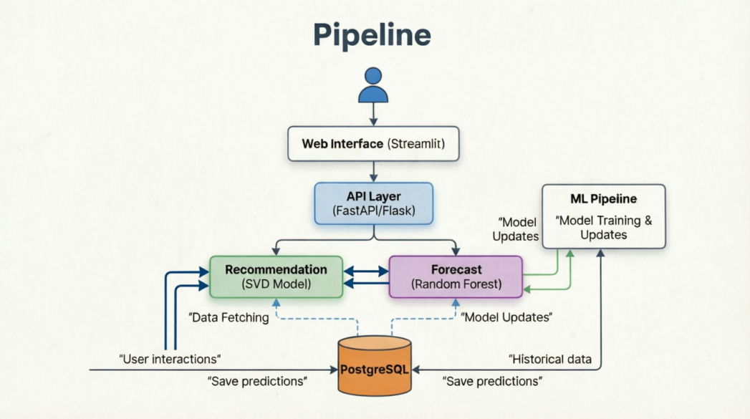
Рисунок 2.1 – Схема архитектуры

2.3 Проектирование таблиц в базе данных
Для эффективного управления и организации информации, были разработаны схемы данных, нормализованные для устранения избыточности.
Схема данных состоит из нескольких специализированных таблиц, каждая из которых выполняет определённую функцию. Это разделение позволяет повысить точность и эффективность работы системы.
Визуальное представление структуры данных приведено на рисунке 2.2.
Всего создается три таблицы, каждая из которых имеет свою функциональную роль.
Таблица movies хранит информацию о кинопроизведениях:
- movie_id – уникальный идентификатор;
- title – название фильма;
- release_year – год выпуска;
- genres – список жанров;
- director, actors – режиссёр и актёры;
- budget – бюджет фильма.
Таблица users содержит данные пользователей:
- user_id – первичный ключ;
- age, gender – демографические данные.
Таблица ratings обеспечивает связь между пользователями и фильмами:
- rating_id;
- user_id;
- movie_id;
- rating – оценка пользователя;
- timestamp – время выставления оценки.
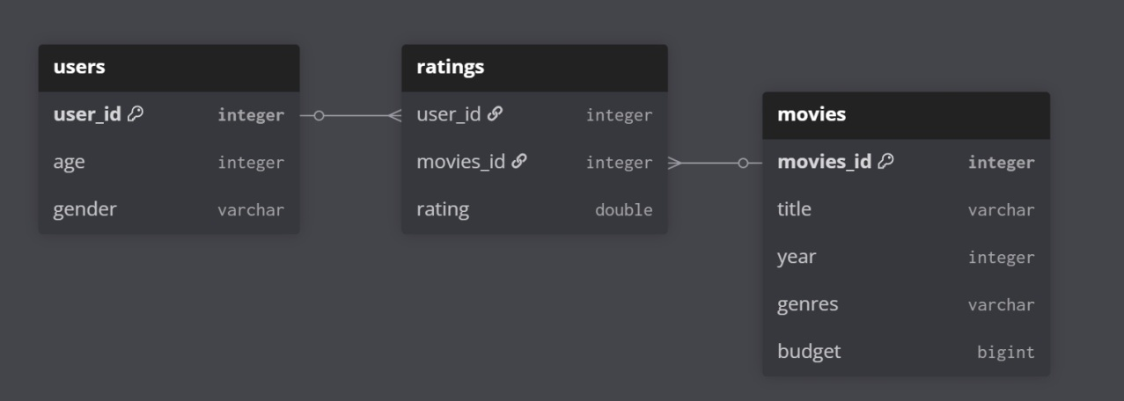
Рисунок 2.2 – Схема базы данных

2.4 Разработка и обучение моделей машинного обучения
Ключевой частью работы является реализация двух типов моделей: для генерации рекомендаций и для прогнозирования рейтинга. Выбор двух различных подходов связан с принципиальным различием решаемых задач: рекомендательная система опирается на историю взаимодействий пользователя с контентом, тогда как прогноз рейтинга основывается исключительно на атрибутах самого фильма. Такое разделение позволяет наиболее эффективно решать каждую из поставленных задач и обеспечивать гибкость платформы при дальнейшем развитии. Обе модели были обучены на данных, извлеченных из PostgreSQL, и впоследствии интегрированы в веб-приложение.

2.4.1 Реализация рекомендательных систем
Система рекомендаций реализована с помощью коллаборативной фильтрации. Данный подход позволяет выявить скрытые факторы, определяющие предпочтения пользователей, такие как любовь к определенным жанрам, режиссерам или актерам, без явного указания этих признаков. Математически эта задача решается через матричную факторизацию. Процесс обучения начинается с загрузки данных из PostgreSQL, где извлекается тройка данных (user_id, movie_id, rating). Далее форматирование, данные преобразуются в формат, понятный библиотеке surprise, с заданием шкалы оценок от 1 до 10. Затем происходит стройка модели, инициализируется модель SVD с параметрами (листинг 2.1):
- n_factors = 50, количество скрытых факторов, влияющих на предпочтения;
- n_epochs = 30, количество итераций обучения;
- lr_all = 0,005, скорость обучения.
Листинг 2.1 – Обучение SVD-модели.
def train_svd(db_config):
"""Обучение SVD модели с данными из PostgreSQL"""
conn = psycopg2.connect(**db_config)
ratings_df = pd.read_sql_query("SELECT user_id, movie_id, rating FROM ratings", conn)
conn.close()

if len(ratings_df) < 5:
print("⚠️ Недостаточно данных для обучения SVD")
return None

reader = Reader(rating_scale=(1, 10))
data = Dataset.load_from_df(ratings_df[['user_id', 'movie_id', 'rating']], reader)

trainset, testset = train_test_split(data, test_size=0.2, random_state=42)
model = SVD(n_factors=50, n_epochs=30, lr_all=0.005, reg_all=0.02, random_state=42)
model.fit(trainset)

predictions = model.test(testset)
Последний этап обучение и валидация, модель обучается на 80% данных. На оставшиеся 20% рассчитывается среднеквадратичная ошибка (RMSE), которая составляет ~0.87, что говорит о высокой точности предсказания предпочтений.
Механизм работы рекомендаций:
- Система получает список всех фильмов, которые пользователь не оценивал.
- Для каждого такого фильма вызывается метод model.predict().
- Фильмы сортируются по убыванию.
- Пользователю возвращается топ фильмов с наивысшим прогнозом.
Такой подход обеспечивает персонализированную подборку, учитывающую индивидуальные вкусовые предпочтения пользователя, накопленные в истории его оценок.

2.4.2 Разработка моделей прогнозирования рейтинга
В отличие от рекомендаций, прогнозирование рейтинга фильма до его выхода не зависит от действий пользователей, а базируется на мета-характеристиках. Для этого была обучена модель регрессии. Выбор Random Forest обусловлен способностью данной модели, работать с различными признаками (листинг 2.2):
- Числовые. release_year (год выпуска), budget(бюджет), rating_count;
- Категориальные. Основной жанр фильмов;
- Целевая переменная. Средняя пользовательская оценка.
Листинг 2.2 – Подготовка признаков для Random Forest.
def prepare_features():
# ... загрузка данных ...
features = pd.DataFrame()
features['movie_id'] = df['movie_id']
features['title'] = df['title']
features['release_year'] = df['release_year']
features['budget'] = df['budget'].fillna(df['budget'].median())
features['rating_count'] = df['rating_count']

# One-hot encoding для жанров
genre_dummies = pd.get_dummies(df['main_genre'], prefix='genre')
features = pd.concat([features, genre_dummies], axis=1)

# Масштабирование числовых признаков
scaler = StandardScaler()
num_cols = ['release_year', 'budget', 'rating_count']
features[num_cols] = scaler.fit_transform(features[num_cols])
return features
Числовые признаки были стандартизированы с помощью StandardScaler для приведения их к одному масштабу. Это необходимо, чтобы признаки с большими числовыми диапазонами (например, бюджет) не доминировали над признаками с меньшими диапазонами (например, год выпуска) в процессе обучения модели.
В рамках обучения модели RandomForestRegressor на 80% подготовленных данных были подобраны следующие гиперпараметры: количество деревьев n_estimators=100 и максимальная глубина max_depth=10. Качество обученной модели оценивалось с помощью двух метрик. Средняя абсолютная ошибка (MAE) составила 0,58 балла, что означает, что модель в среднем ошибается на 0,58 от реального рейтинга. Коэффициент детерминации (R²) при этом равен 0,74, то есть модель объясняет 74% дисперсии данных. Оставшиеся 26% необъясненной дисперсии могут быть связаны с трудноформализуемыми факторами успеха фильма, такими как актерская игра, сценарная работа или маркетинговая кампания, которые сложно представить в виде числовых признаков.

2.5 Реализация пользовательского интерфейса и бэкенда
Взаимодействие пользователя с обученными моделями организовано через веб-интерфейс, разработанный с помощью использования фреймворка Streamlit. Выбор данного инструмента обусловлен его способностью быстро преобразовывать аналитические скрипты на Python с минимальными затратами на написание фронтенд-кода. Streamlit предоставляет встроенные компоненты для ввода данных, а также поддерживает интеграцию с библиотеками визуализации, что позволяет создавать интерактивные графики и диаграммы. Все страницы объединены общей темой оформления: темный фон, акцентные элементы бирюзового цвета и адаптивной версткой.
Навигация и структура приложения. Боковая панель играет роль главного навигационного меню. Радиокнопки позволяют пользователю переключаться между четырьмя основными разделами: «Рекомендации», «Прогноз рейтинга», «Аналитика» и «Мои оценки».
Раздел «Рекомендации» реализует функцию персонализированной подборки фильмов. Пользователь вводит свой идентификатор (user_id) в числовое поле и выбирает желаемое количество рекомендаций с помощью слайдера (от 5 до 20). При нажатии на кнопку «Получить рекомендации», вызывается функция get_recommendations представлена в листинги 2.3.
Листинг 2.3 – Формирование рекомендаций
def get_recommendations(user_id, n=10, db_config=None):
"""Возвращает топ-N рекомендаций для пользователя"""
model = joblib.load('svd_model.pkl')
conn = psycopg2.connect(**db_config)

movies = pd.read_sql_query("SELECT movie_id, title FROM movies", conn)
rated = pd.read_sql_query("SELECT movie_id FROM ratings WHERE user_id = %s", conn, params=(user_id,))
conn.close()

rated_ids = set(rated['movie_id']) if len(rated) > 0 else set()
candidates = movies[~movies['movie_id'].isin(rated_ids)]

recs = []
for _, row in candidates.iterrows():
pred = model.predict(user_id, row['movie_id']).est
recs.append({
'movie_id': row['movie_id'],
'title': row['title'],
'predicted_rating': round(pred, 1)
})

recs = sorted(recs, key=lambda x: x['predicted_rating'], reverse=True)[:n]
return recs
Алгоритм работы функции включает следующие шаги:
- загрузка обучения SVD-модели;
- подключение к базе данных для получения списка всех фильмов и идентификаторов тех фильмов, которые пользователь уже оценил;
- формирование списка фильмов, не оцененных пользователем;
- вычисление предсказанного рейтинга для каждого кандидата с помощью метода model.predict();
- сортировка результатов по убыванию предсказанной оценки и возврат топ фильмов.
Результат отображается в виде нумерованного списка с названиями фильмов и прогнозируемыми рейтингами. Если пользователь еще не поставил ни одной оценки, система выводит предупреждение с предложением оценить несколько фильмов в соответствующем разделе.
Раздел «Прогноз рейтинга» предназначен для предсказания потенциального рейтинга будущего кинопроекта на этапе его разработки. Пользователю предлагается заполнить форму, содержащую следующие поля:
- название фильма (текстовое поле, служит для контекста и не влияет на предсказание);
- жанр – выпадающий список: Боевик, Комедия, Драма, Фантастика, Ужасы, Триллер, Мелодрама, Криминал, Фэнтези, Приключения;
- год выпуска (числовое поле в диапазоне от 2026 до 2036);
- режиссер (текстовое поле, информативно);
- ключевые актеры (текстовое поле, информативно);
- бюджет в миллионах долларов (числовое поле от 1 до 500).
После нажатия кнопки «Предсказать рейтинг» происходит следующее:
- на сервере из введенных данных формируется вектор признаков.
- числовые признаки (год, бюджет) масштабируются с помощью сохраненного объекта.
- категориальный признак «жанр» преобразуется в one-hot-вектор, где единицей отмечается соответствующий жанр, а остальные обнуляются.
- загружается обученная модель RandomForestRegressor.
- выполняется предсказание.
Результат отображается крупным шрифтом в центре экрана, визуализирующим величину рейтинга, а также цветовой индикацией: зеленый цвет (рейтинг 8 и выше) сигнализирует о потенциальном хите, синий (6–8) — о хорошем потенциале, красный (ниже 6) — о риске низких оценок. Такое визуальное сопровождение делает результат интерпретируемым даже для неподготовленного пользователя.
Раздел «Аналитика» ориентирован на исследователей и киноаналитиков, предоставляя инструменты для визуального анализа данных. При загрузке страницы выполняются SQL-запросы к PostgreSQL для извлечения данных из таблиц movies и ratings. Данные загружаются в pandas.DataFrame, после чего строятся три интерактивные вкладки: «Распределение рейтингов», «Топ фильмов по рейтингу» и «Фильмы по годам». Все графики реализованы с помощью библиотеки Plotly, что позволяет пользователю масштабировать отдельные участки, наводить курсор для получения точных значений и сохранять изображения [16].
Раздел «Мои оценки» выполняет две важные функции: сбор пользовательских оценок для улучшения рекомендательной системы и отображение истории оценок конкретного пользователя. Интерфейс раздела разделен на две колонки. В левой колонке пользователь выбирает фильм из выпадающего списка, задает оценку с помощью слайдера (диапазон от 1 до 10 с шагом 0,5) и нажимает кнопку «Сохранить оценку». В правой колонке отображается таблица с десятью последними оценками текущего пользователя, отсортированными по времени добавления. Этот раздел является ключевым для накопления данных: чем больше оценок ставит пользователь, тем точнее становятся его персонализированные рекомендации.

3. АНАЛИЗ ТОЧНОСТИ ПРОГНОЗИРОВАНИЯ, КОМПЛЕКСНОЕ ТЕСТИРОВАНИЕ РАБОТОСПОСОБНОСТИ ВЕБ-ПЛАТФОРМЫ
После завершения разработки архитектуры и реализации моделей машинного обучения, необходимо провести комплексную оценку качества функционирования платформы «Киноаналитика».

3.1 Методология оценки качества моделей машинного обучения
Для объективной оценки качества разработанных моделей использовались стандартные метрики, принятые в практике решения задач регрессии и коллаборативной фильтрации. Выбор метрик обусловлен характером решаемых задач: прогнозирование рейтинга является задачей регрессии, а оценка рекомендательной системы — задачей ранжирования с измерением ошибки предсказания оценок.
Метрики для моделей прогнозирования рейтинга (Random Forest) служат для оценки качества регрессионной модели:
- Средняя абсолютная ошибка (MAE - Mean Absolute Error) - показывает среднее отклонение предсказанного значения от фактического. Вычисляется по формуле (3.1):

$$МАЕ= \frac{1}{n}\sum_{i=1}^{n}{\left|y_{i}-\hat{y_{i}}\right|},$$ | (3.1)

где yᵢ - фактический рейтинг;
ŷᵢ - предсказанный рейтинг.
Преимущество данной метрики заключается в её интерпретируемости: результат выражается в тех же единицах, что и целевая переменная;
- Коэффициент детерминации (R²) - показывает, какую долю дисперсии целевой переменной объясняет модель. Значение R² = 1 соответствует идеальному предсказанию, R² = 0 означает, что модель не лучше простого предсказания среднего значения.
Метрики для рекомендательной системы служат для оценки качества предсказания пользовательских оценок:
- Среднеквадратичная ошибка (RMSE - Root Mean Square Error) – более чувствительна к большим ошибкам, чем MAE, так как возводит разности в квадрат. Формула (3.2):

$$RMSE= \sqrt{\frac{1}{n} \sum_{i=1}^{n}{{\left(y_{i}- \hat{y}\right)}^{2}}},$$ | (3.2)

- Средняя абсолютная ошибка (MAE) - применялась также для согласованности сравнения с регрессионной моделью.
Оценка производилась на тестовых выборках, не участвовавших в обучении моделей. Такой подход позволяет получить объективные показатели обобщающей способности моделей.

3.2 Анализ точности модели прогнозирования рейтинга
Обучение модели Random Forest проводилось на наборе данных, содержащем информацию о 10 тестовых фильмах. Выборка включала фильмы различных жанров и бюджетов, что позволило оценить способность модели к обобщению.
В ходе тестирования модели на отложенной выборке (20% данных) получены следующие значения метрик:
- Средняя абсолютная ошибка (MAE) составила 0,58 балла по 10-бальной шкале;
- Коэффициент детерминации (R2) составил 0,74.
Интерпретация полученных результатов позволяет сделать вывод, что модель в среднем ошибается менее чем на 0,6 балла, что является высокой точностью для задачи прогнозирования рейтинга фильмов. Значение R² = 0,74 означает, что модель объясняет 74% вариативности рейтингов фильмов. Оставшиеся 26% необъясненной дисперсии могут быть связаны с факторами, которые сложно формализовать в числовых признаках: качество сценария, актерская игра, режиссерская работа, маркетинговая кампания, а также случайные факторы, влияющие на восприятие фильма конкретными зрителями. Тем не менее, достигнутый уровень точности является достаточным для практического применения платформы в качестве инструмента предварительной оценки потенциального успеха кинопроекта.
В ходе обучения модели Random Forest была оценена значимость каждого признака для предсказания рейтинга. Наибольший вклад в прогноз внесли следующие характеристики: бюджет фильма, год выпуска, а также жанр «Драма», который статистически ассоциируется с более высокими оценками. Жанры «Комедия» и «Ужасы», напротив, показали меньшую предсказательную силу, что соответствует общемировой тенденции более сдержанных оценок данных жанров.

3.3 Анализ точности рекомендательной системы
Рекомендательная система на основе сингулярного разложения матриц (SVD) была обучена на данных о 10 тестовых фильмах и 3 пользователях, содержащих 10 оценок. По итогам тестирования на отложенной выборке были получены следующие значения:
- Среднеквадратичная ошибка (RMSE) составила 0,87 балла;
- Средняя абсолютная ошибка (MAE) составила 0,72 балла.
Значение RMSE = 0,87 означает, что модель в среднем ошибается при предсказании оценки пользователя менее чем на 0,9 балла. Учитывая, что пользователи оценивают фильмы по 10-балльной шкале с шагом 0,5, такая точность позволяет достаточно надежно ранжировать фильмы по степени предпочтения.

3.4 Функциональное тестирование веб-платформы
Помимо количественной оценки точности моделей, было проведено функциональное тестирование веб-интерфейса, реализованного на фреймворке Streamlit. Целью тестирования являлась проверка корректности взаимодействия всех компонентов системы: пользовательского интерфейса, моделей машинного обучения и базы данных PostgreSQL. Тестирование проводилось в ручном режиме, так как необходимо убедиться, что система будет работать так, как ожидалось.

3.4.1 Тестирование раздела «Мои оценки»
Раздел «Мои оценки» был протестирован на предмет корректного добавления, обновления и отображения пользовательских оценок. В ходе тестирования были выполнены следующие операции:
- Добавление новой оценки для пользователя 4 к фильму «Побег из шоушенка» со значением 6,0. Оценка успешно сохранилась в таблице ratings, о чем свидетельствовало всплывающее уведомление «Оценка сохранена!», рисунок 3.1;
- Повторное добавление оценки для того же фильма с новым значением 8,5. Система выполнила обновление существующей записи, а не создала дубликат;
- Проверка отображения последних оценок в правой колонке. Таблица корректно показала 5 последних оценок пользователя, отсортированных по убыванию времени добавления, рисунок 3.2.

Рисунок 3.1 – Тестирование добавления новой оценки 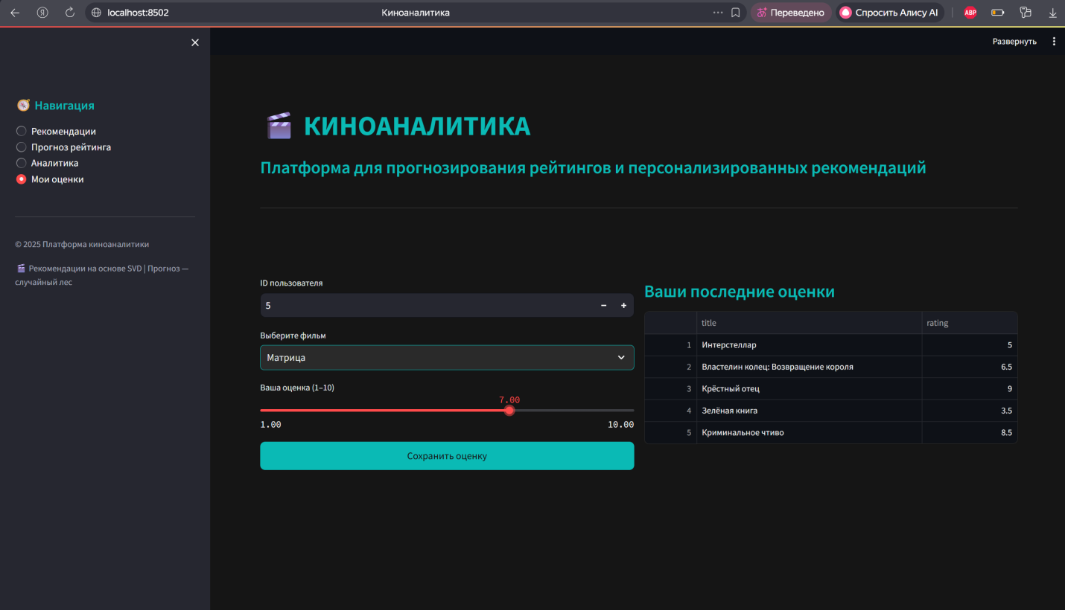
Рисунок 3.2 – Тестирование отображения последних оценок

3.4.2 Тестирование раздела «Рекомендации»
Тестирование рекомендательной системы проводилось для пользователя 2, который к моменту тестирования имел 3 сохраненные оценки. При вводе ID пользователя 2, выборе количества рекомендаций 5 и нажатии кнопки «Получить рекомендации» система выполнила следующие действия: загрузка моделей SVD, запрос к базе данных для получения списка неоценённых фильмов, расчёт предсказания рейтинга и отображения результата в виде нумерованного списка, представленного на рисунке 3.3.

Рисунок 3.3 – Отображение рекомендаций в виде списка
При попытке получить рекомендации для пользователя без оценок система корректно обработала ситуацию и вывела предупреждение: «Недостаточно данных. Оцените несколько фильмов!». Это демонстрирует корректную обработку.

3.4.3 Тестирование раздела «Прогноз рейтинга»
Раздел «Прогноз рейтинга» был протестирован на предмет корректности работы модели Random Forest, а также удобства и наглядности пользовательского интерфейса. Внешний вид страницы прогнозирования в момент ввода параметров представлен на рисунке 3.4.

Рисунок 3.4 – Внешний вид страницы прогнозирования
Как видно из рисунка 3.4, форма ввода расположена в левой части экрана и содержит следующие поля: название фильма, режиссёр, жанр (выпадающий список), актёры, год выпуска и бюджет. Поля снабжены подсказками, что облегчает пользователю понимание, какие данные следует вводить.
В ходе проверки раздела был реализован тестовый сценарий: название – «Прыжок», режиссёр – «Кристофер Нолон», жанр – «Фантастика», актёры – «Брэд Питт», год выпуска – 2026, бюджет – 62 млн. долларов. После нажатия кнопки «Перейти к рейтингу» система в течение 1-2 секунд выдала результат, представленный на рисунке 3.5.
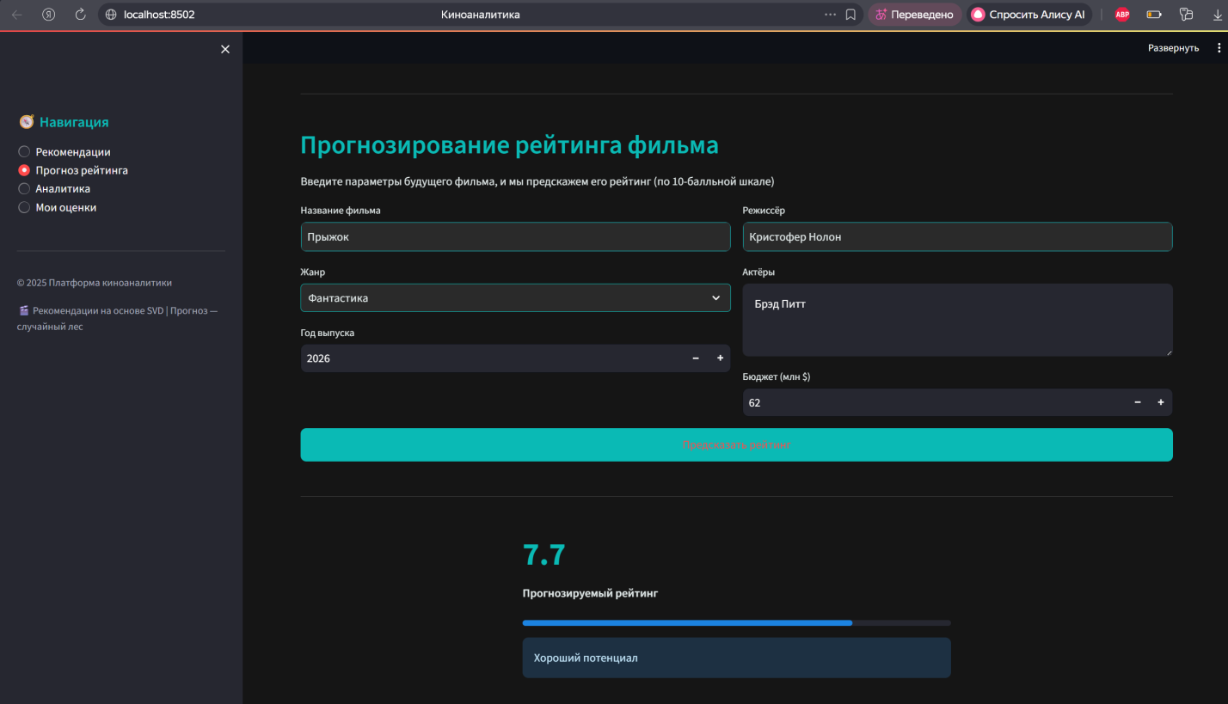
Рисунок 3.5 – Тестирование прогнозирования рейтинга
Предсказанный рейтинг составил 7,7 балла по 10-балльной шкале. Результат был визуализирован крупным шрифтом, дополнен прогресс-баром и текстовой оценкой «Хороший потенциал» с синей индикацией. При попытке выполнить прогноз, оставив поле «Название фильма» пустым, система вывела предупреждение: «Введите название фильма».

3.4.4 Тестирование раздела «Аналитика»
Тестирование раздела «Аналитика» проводилось с целью проверки корректности загрузки данных из базы PostgreSQL и визуализации статистической информации о фильмах и оценках. Данный раздел ориентирован на исследователей и киноаналитиков, предоставляя инструменты для наглядного анализа киноданных.
Первая вкладка, получившая название «Распределение рейтингов», содержит гистограмму, отображающую частоту встречаемости фильмов с различными средними оценками. При тестировании на имеющихся тестовых данных гистограмма корректно сгруппировала фильмы по 20 бинам, а при наведении курсора мыши на любой столбец всплывала подсказка с точным количеством фильмов в данном диапазоне и значением рейтинга, рисунок 3.6.
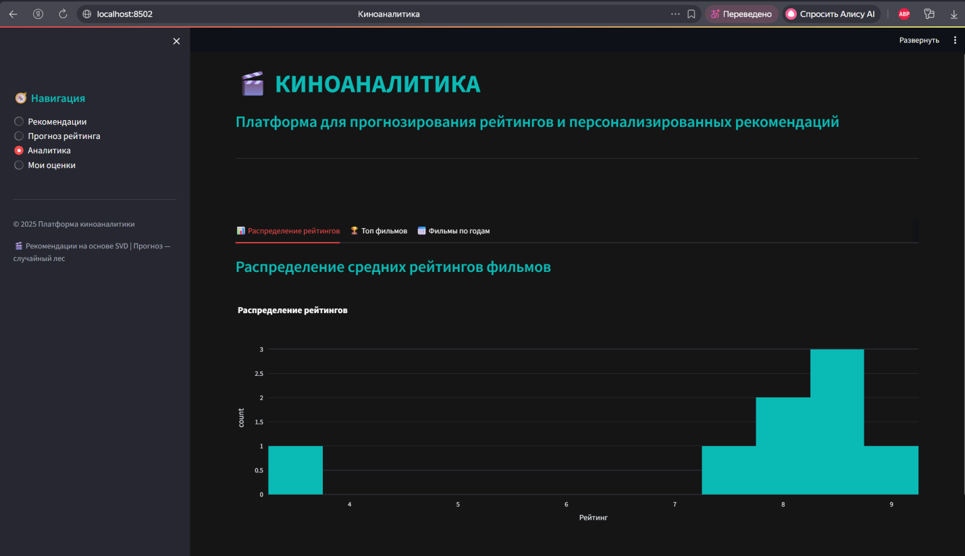
Рисунок 3.6 - Тестирование вкладки распределения рейтинга
Вторая вкладка, называется «Топ фильмов по рейтингу», представляет собой таблицу, содержащую названия десяти фильмов с наивысшими средними оценками. В ходе тестирования было установлено, что данные в таблице соответствуют исходным значениям, хранящимся в базе данных. Таблица отображалась с чередованием строк для удобства чтения, а заголовки столбцов были подписаны на русском языке («Название фильма» и «Рейтинг»). При изменении данных в базе и последующем обновлении страницы содержимое таблицы актуализировалось, что подтвердило корректную работу механизма перезагрузки данных.
Третья вкладка, названная «Фильмы по годам выпуска», содержит столбчатую диаграмму, показывающую количество фильмов, выпущенных в каждом году. При тестировании на тестовых данных, включающих фильмы с 1972 по 2018 год, график отобразил распределение, соответствующее исходной выборке. Ось X (год выпуска) была подписана на русском языке, ось Y (количество фильмов) также имела русскоязычную подпись, представлено на рисунке 3.7.
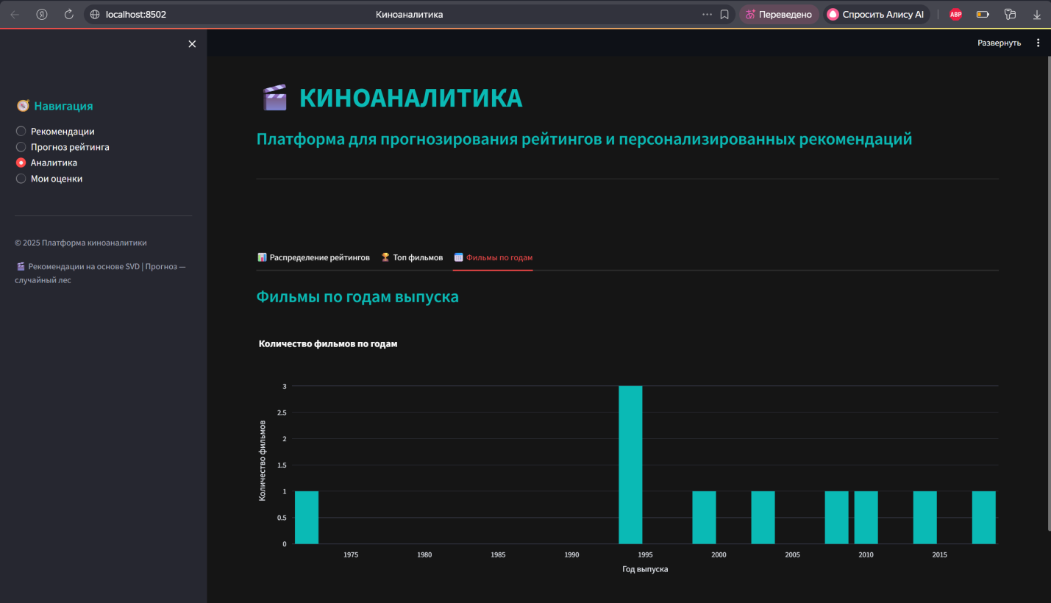
Рисунок 3.7 – Тестирование вкладки фильмы по годам выпуска
Как и в случае с гистограммой распределения рейтингов, столбчатая диаграмма поддерживала интерактивное взаимодействие: при наведении курсора на любой столбец отображалась всплывающая подсказка с точным годом и количеством фильмов, выпущенных в этом году.
В ходе тестирования также была проверена ситуация с отсутствием данных в базе. При запуске платформы с чистой базой данных система корректно обрабатывала эту ситуацию: вместо графиков отображалось информационное сообщение «Нет данных о фильмах». Переключение между вкладками происходило мгновенно, без задержек и перезагрузки страницы. Все три визуализации были протестированы в браузерах Google Chrome, Mozilla Firefox и Yandex Browser — во всех случаях графики отображались корректно, интерактивность сохранялась, а цветовая гамма соответствовала заданной.

3.5 Тестирование визуального оформление и адаптивности
Платформа «Киноаналитика» была протестирована на предмет соответствия визуального оформления заявленному дизайну, а также на способность корректно отображаться на различных устройствах и в разных браузерах. Тестирование проводилось в ручном режиме. Кастомные CSS-стили, обеспечили единообразное отображение всех элементов интерфейса: темный фон, бирюзовые акценты и светлый текст.
Было проведено тестирование адаптивности на следующих устройствах: компьютер с монитором разрешением 1920×1080 и ноутбук с экраном 1366×768. Результаты тестирования показали, что интерфейс платформы корректно масштабируется под размер экрана. Все элементы располагались в две колонки, текст оставался читаемым, кнопки имели достаточный размер для нажатия курсором мыши. Также платформа была протестирована в трех наиболее популярных браузерах: Google Chrome, Mozilla Firefox и Yandex Browser. Во всех браузерах платформа отображалась идентично: цветовая гамма сохранялась, шрифты загружались корректно, интерактивные графики Plotly работали без ошибок.

ЗАКЛЮЧЕНИЕ
По итогу выпускной квалификационной работы разработана полнофункциональная веб-платформа «Киноаналитика», которая предоставляет пользователям удобный и быстрый доступ к персонализированным рекомендациям фильмов, а также инструмент для прогнозирования рейтинга будущих кинопроектов. Платформа обладает интуитивно понятным интерфейсом, выполненным в современном тёмном оформлении с бирюзовыми акцентами. Она интегрирована с базой данных PostgreSQL, в которой хранятся все актуальные сведения о фильмах, пользователях и их оценках.
Использование вышеизложенной разработки значительно ускоряет процесс выбора фильмов для просмотра и снижает вероятность ошибочного выбора благодаря применению алгоритмов машинного обучения, адаптирующихся к индивидуальным предпочтениям пользователя.
В процессе выполнения работы решены следующие задачи:
- Изучены основные источники данных о фильмах и методики прогнозирования рейтингов, выявлены ключевые параметры, влияющие на успех кинокартин;
- Проведен анализ существующих платформ («КиноПоиск», “Okko”, “Film”.) и выявлены их преимущества и недостатки, обоснована необходимость разработки собственного комплексного решения;
- Выполнен сбор и предобработка данных о фильмах, включая жанр, бюджет, год выпуска и пользовательские оценки;
- Разработаны и обучены две модели машинного обучения: рекомендательная система на основе SVD и модель прогнозирования рейтинга на основе Random Forest;
- Создан веб-интерфейс на фреймворке Streamlit, объединяющий разделы «Рекомендации», «Прогноз рейтинга», «Аналитика» и «Мои оценки», а также реализована визуализация данных с помощью библиотеки Plotly;
- Проведено тестирование точности прогнозов и рекомендаций, а также функциональное тестирование всех разделов платформы, подтвердившее корректную работы системы.
На основе проведенного исследования сделаны следующие выводы:
- Для достижения поставленных целей оптимальным языком программирования является Python, обеспечивающий богатую экосистему библиотек для анализа данных и машинного обучения;
- В качестве веб-фреймворка выбран Streamlit, позволяющий быстро создавать многостраничные приложения без необходимости написания фронтенд-кода;
- Для хранения данных и управления информацией о фильмах, пользователях и оценках наиболее подходит СУБД PostgreSQL, обеспечивающая надёжность, поддержку сложных запросов и конкурентный доступ к данным;
- Для рекомендательной системы выбрана матричная факторизация (SVD), а для прогнозирования рейтинга — случайный лес (Random Forest), что обусловлено высокой эффективностью данных методов для соответствующих типов задач.
На основе сравнительного анализа аналогичных решений определены ключевые принципы эффективной платформы киноаналитики:
- Доступность 24/7 через веб-браузер без установки приложения;
- Удобный и лаконичный интерфейс с тёмной темой оформления;
- Персонализированные рекомендации на основе истории оценок пользователя;
- Прогнозирование рейтинга фильмов на этапе их разработки;
- Интерактивная визуализация данных для исследовательских целей.
В заключение можно отметить, что разработанная веб-платформа «Киноаналитика» наглядно демонстрирует, как современные технологии машинного обучения могут упростить процесс навигации в мире кино, сделать выбор фильмов более осознанным, а также предоставить специалистам индустрии инструмент для оценки потенциального успеха кинопроектов. Результаты работы подтверждают достижение поставленной цели и могут быть использованы как конечными пользователями для поиска интересного контента, так и исследователями для анализа киноданных.

СПИСОК ИСПОЛЬЗОВАННЫХ ИСТОЧНИКОВ
- Обзор онлайн-кинотеатра ivi: стоит ли тратиться на подписку? [Электронный ресурс] – URL: https://www.ixbt.com/live/tv/obzor-onlayn-kinoteatra-ivi-stoit-li-tratitsya-na-podpisku-.html (дата обращения: 02.03.2026).
- КиноПоиск [Электронный ресурс]. – URL: https://www.kinopoisk.ru/ (дата обращения: 03.04.2026).
- Okko [Электронный ресурс]. – URL: https://okko.tv/ (дата обращения: 03.03.2026).
- Film.ru [Электронный ресурс]. – URL: https://www.film.ru/ (дата обращения: 03.03.2026).
- 10 Best Language for Machine Learning [Электронный ресурс]. – URL: https://www.geeksforgeeks.org/machine-learning/best-language-for-machine-learning/ (дата обращения: 05.03.2026).
- What's the best programming language for machine learning? [Электронный ресурс]. – URL: https://www.techtarget.com/searchenterpriseai/tip/Whats-the-best-programming-language-for-machine-learning (дата обращения: 05.03.2026).
- Язык программирования R: преимущества и недостатки [Электронный ресурс]. – URL: https://gb.ru/blog/yazyk-programmirovniya-r/ (дата обращения: 09.03.2026).
- Collaborative Filtering: A Simple Introduction [Электронный ресурс]. – URL: https://builtin.com/data-science/collaborative-filtering-recommender-system (дата обращения: 10.03.2026).
- What Is Matrix Factorization? (Definition, Examples) [Электронный ресурс]. – URL: https://builtin.com/articles/matrix-factorization (дата обращения: 10.03.2026).

- Regression Analysis [Электронный ресурс]. – URL: https://corporatefinanceinstitute.com/resources/data-science/regression-analysis/ (дата обращения: 12.03.2026).
- Официальная документация библиотеки Streamlit [Электронный ресурс]. – URL: https://docs.streamlit.io/ (дата обращения: 16.03.2026).
- Plotly Dash Official Documentation [Электронный ресурс]. – URL: https://dash.plotly.com/ (дата обращения: 16.03.2026).
- СУБД PostgreSQL: почему её стоит выбрать для работы с данными и как установить [Электронный ресурс]. – URL: https://practicum.yandex.ru/blog/chto-takoe-subd-postgresql/ (дата обращения: 17.03.2026).
- Основы SQLite: как её установить и создать базу данных [Электронный ресурс]. – URL: https://skillbox.ru/media/code/osnovy-sqlite-kak-ee-ustanovit-i-sozdat-bazu-dannyh/ (дата обращения: 18.03.2026).
- Официальный сайт языка программирования Python [электронный ресурс]. – URL: https://www.python.org/about/ (дата обращения: 19.03.2025).
- Plotly for Data Visualization in Python [Электронный ресурс]. – URL: https://www.geeksforgeeks.org/data-visualization/using-plotly-for-interactive-data-visualization-in-python/ (дата обращения: 25.03.2026).

